

Presa visione delle revisioni e delle conclusioni degli studi scientifici (non sponsorizzati dalle case produttrici di telefoni mobili), l’ASSOCIAZIONE MEDICI VIENNESI, ha deciso sotto la sua responsabilità, di INFORMARE LA POPOLAZIONE AUSTRIACA DEI POSSIBILI EFFETTI NEGATIVI SULLA SALUTE delle onde elettromagnetiche legate all’uso dei telefoni cellulari e ha formulato questo DECALOGO che anche ISDE-Italia (Associazione Medici per l’Ambiente) ha fatto suo e vuole divulgarlo anche alla popolazione italiana.
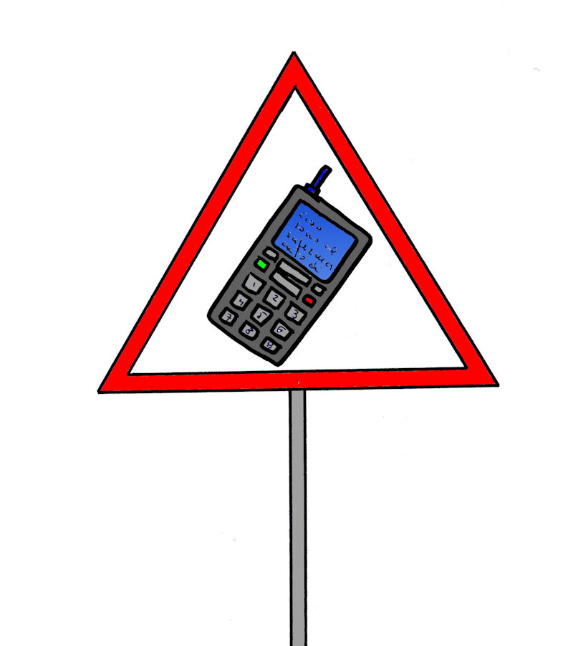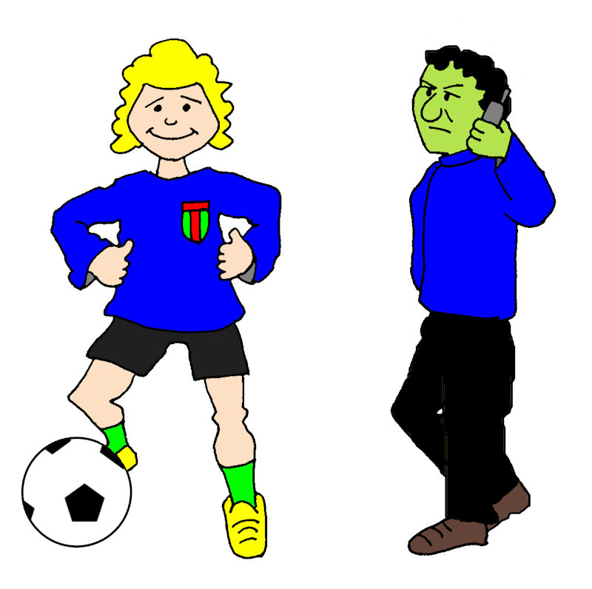

BUON USO DEL TELEFONINO

- Telefonare il più raramente possibile.

- I bambini e i giovani al di sotto dei 16 anni sarebbe meglio che non usassero il telefonino

- Tenere il telefonino più lontano possibile dall’orecchio

- Non telefonare in Auto, Bus e Treno: l’irradiazione delle onde elettromagnetiche in questo caso e molto maggiore

- Tenere il telefonino il più lontano possibile dal corpo, durante l’invio di SMS

- Durante la comunicazione stare il più lontano possibile dalle altre persone poichè anch’esse sono bersaglio delle onde elettromagnetiche

- Non tenere il telefonino nella tasca dei pantaloni poichè le onde elettromagnetiche possono avere effetti negativi sulla fertilità maschile

- Durante la notte non mettere mai il telefonino vicino alla testa

- Non utilizzare il telefonino per giocare

- Gli auricolari non sono liberi da rischi, il filo ha un effetto conduttore per le onde elettromagnetiche, peggio ancora sono i sistemi di collegamento LAN (UMTS) che provocano un irradiamento ad alto dosaggio

Da questi consigli, si capisce che l’uso del telefonino non è scevro da rischi a causa dell’irradiamento provocato dalle onde elettromagnetiche, usarlo solo quando se ne ha veramente bisogno. Il telefonino è un MEZZO utile, anche molto utile, MA DA SAPER USARE e di cui SICURAMENTE NON ABUSARE.

